19 января 2024 г.

**ВАЖНАЯ ИНФОРМАЦИЯ ПО МЕДИЦИНСКОМУ ПРИМЕНЕНИЮ ЛЕКАРСТВЕННОГО ПРЕПАРАТА**

**Уведомление для медицинских специалистов относительно инструкции по применению препарата****СИБРАВА (инклизиран), раствор для инъекций, 284 мг/1,5 мл (189 мг/мл) в предварительно заполненном однодозовом шприце**

Уважаемый медицинский специалист!

Цель этого письма — информирование о том, что Филиал компании «Новартис Фарма Сервисэз АГ» в Республике Казахстан предоставляет новые важные инструкции по обращению с лекарственным препаратом **Сибрава** (инклизиран) 284 мг/1.5 мл, раствор для подкожного введения в предварительно заполненном однодозовом шприце. Лекарственный препарат **Сибрава** показан взрослым при смешанной дислипидемии или первичной гиперхолестеринемии (гетерозиготной семейной и несемейной) в сочетании с диетой:

- в комбинации с другой гиполипидемической терапией, включая максимально переносимые дозы статинов, у пациентов, не достигающих целевых уровней холестерина липопротеинов низкой плотности (ХС-ЛПНП)

- в монотерапии или в комбинации с другой гиполипидемической терапией у пациентов с непереносимостью статинов или имеющих противопоказания к их применению.

**Недавно были получены претензии на лекарственный препарат Сибрава (инклизиран), раствор для подкожного введения в предварительно заполненном шприце**

Компания «Новартис» получила несколько претензий, связанных с трудностями при надавливании на поршень шприца, что может привести к невозможности введения лекарственного препарата **Сибрава**. Согласно данным, полученным со всего мира, описанная проблема возникает нечасто (реже чем в 0,1 % случаев). Рассмотренные данные подтверждают отсутствие клинически значимого риска для безопасности пациентов.

Компания «Новартис» направляет важную информацию, связанную с введением лекарственного препарата Сибрава, которую вам необходимо знать, чтобы обеспечить оптимальное применение лекарственного препарата Сибрава как со стороны пациентов, так и со стороны медицинских специалистов на время, пока ведется поиск технических решений для устранения возникшей проблемы (см. раздел «*Действия при введении лекарственного препарата*» ниже).

**Действия при введении лекарственного препарата**

**Не снимайте колпачок с иглы до тех пор, пока не будете готовы к введению препарата (см. *рисунок 1* ниже). В редких случаях из-за преждевременного снятия колпачка перед инъекцией лекарственный препарат внутри иглы высыхает, и игла может закупориться.**

**Рисунок 1.** Снятие колпачка с иглы предварительно заполненного шприца

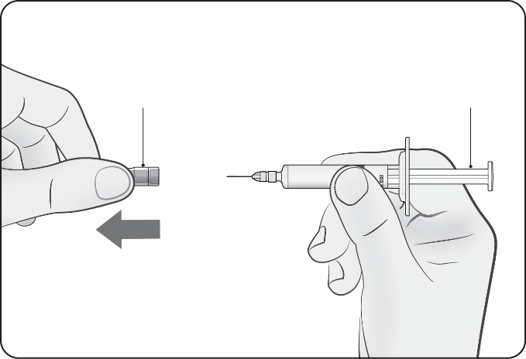

Поршень

Защитный колпачок иглы

**Если после введения иглы вы не можете нажать на поршень, используйте новый предварительно заполненный шприц. Компания «Новартис» предоставит замену предварительно заполненных шприцев с препаратом Сибрава,** **при использовании которых будет наблюдаться описанная проблема. Для замены лекарственного препарата обратитесь в организацию, осуществившую поставку данного лекарственного препарата в лечебное учреждение.**

**Сообщение о нежелательных явлениях**

О нежелательных реакциях, связанных с применением лекарственного препарата Сибрава, следует сообщать в Филиал Компании «Новартис Фарма Сервисэз АГ» в Республике Казахстан, 050022 г. Алматы, ул. Курмангазы, 95, тел.: +7 727 258-24-47, эл. почта: [drugsafety.cis@novartis.com](mailto:drugsafety.cis@novartis.com).

Вы также можете связаться с отделом медицинской информации компании «Новартис», используя следующие контактные данные: [mikhail.pudikov@novartis.com](mailto:mikhail.pudikov@novartis.com), если у вас появятся какие-то вопросы относительно информации, содержащейся в этом письме, или о безопасном и эффективном применении лекарственного препарата Сибрава.

С уважением,

|  |  |
| --- | --- |
| Альдер Жаксыбеков | Айгуль Абеева |
| Руководитель Филиала Компании «Новартис Фарма Сервисэз АГ» в Республике Казахстан | Руководитель департамента по регуляторным вопросам Филиала Компании «Новартис Фарма Сервисэз АГ» в Республике Казахстан |